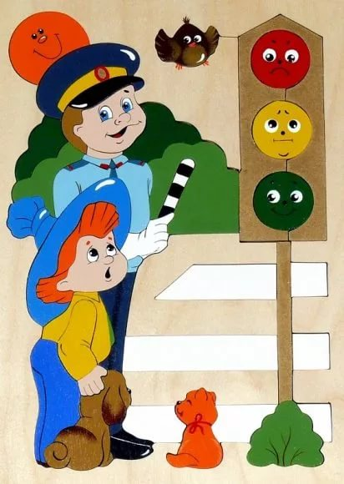

Музыкально-дидактическая игра

«СВЕТОФОР»
Цели:
1. Формирование у детей представлений об элементарных правилах дорожного движения.
2. Развивать слуховое восприятие детей через умение различать музыкальные произведения.
3. Закрепление умения быстро менять цвет светофора при смене музыки.
Задачи:
1. Воспитывать желание знать правила дорожного движения и соблюдать их в повседневной жизни.
2. Воспитывать самостоятельность, выдержку.
3. Развивать быстроту реакции.
4. Закрепить знания детей о цвете сигналов.
Материал:
Сигналы светофора из картона на деревянной ручке.
Музыкальный репертуар:
1. «Прогулка в лесу» Т. Ломовой
2. «Марш» С. Василенко
3. «Болезнь куклы» П. И. Чайковский
4. «Баба Яга» П. И. Чайковский
5. «Аквариум» К. Сен-Санс

Ход игры:
Детям раздают по три сигнала светофора (красный, желтый, зеленый).
Педагог напоминает детям, что на музыку «Прогулка в лесу» они поднимают зеленый сигнал. На музыку «Марш» - желтый. А когда музыка останавливается – красный. Так же можно включать другую музыку, чтоб запутать детей и проверить на внимательность.

